 | № 27  25 декабря 2018  распространяется бесплатно
Безопасность в период проведения праздников
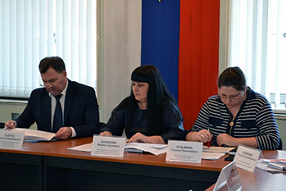
Вопрос антитеррористической защищенности, пожарной безопасности и охране общественного правопорядка на территории муниципального района при подготовке и проведении праздничных мероприятий в период новогодних и рождественских праздников обсуждали на совместном заседании антитеррористической комиссии (АТК) и комиссии по предупреждению и ликвидации чрезвычайных ситуаций и обеспечению пожарной безопасности (КЧС и ПБ), которое состоялось в администрации Биробиджанского муниципального района.
Докладчик по вопросу, начальник отдела культуры администрации муниципального района Татьяна Кудинова доложила собравшимся о готовности учреждений культуры района к предстоящим торжествам. Так, во всех подведомственных учреждениях оформлены паспорта безопасности, тематические стенды, установлены противопожарные системы оповещения, охранные сигнализации, приобретены огнетушители, налажена тесная связь с участковыми уполномоченными, организован пропускной режим. Выполнен целый комплекс других мероприятий. Всего же в период зимних каникул на территории муниципального района пройдет 160 различных мероприятий.
Подводя итог вышесказанному, председатель АТК и КЧС Сергей Солтус дал поручение уточнить телефоны дежурных служб на случай непредвидимых ситуаций.
54 новогодних и рождественских мероприятия пройдет образовательных организациях района. Об этом доложил начальник отдела образования администрации муниципального района Роман Карепов. Он также пояснил, что с 25 декабря в школах Биробиджанского района будет обеспечен строгий контрольно-пропускной режим. Кроме того уже определены ответственные лица, отвечающие за безопасность, на период каникул назначены ответственные дежурные.
Выступая по этому же вопросу, заместитель начальника МО МВД России «Биробиджанский» ЕАО Петр Матвеенко сообщил собравшимся, что охрана общественного порядка в период проведения праздничных мероприятий будет закреплена за участковыми уполномоченными полиции, в усиленном режиме несения службы будут находится и другие сотрудники полиции.
Эту же тему продолжил заместитель начальника отдела ГПН по г. Биробиджану и Биробиджанскому району управления надзорной деятельности ГУ МЧС России по ЕАО Денис Силяев. Он внес рекомендации по проверке исправности средств пожаротушения, отчистке эвакуационных путей и выходов, а также прилегающих территорий от снега и наледи.
Рассмотрели члены совместного заседания вопросы об итогах деятельности АТК, КЧС и ПБ в 2018 году. Утвердили планы работы данных комиссий на 2019 год.

Заседание депутатов
21 декабря под руководством председателя Собрания депутатов Александра Ветлицына, состоялось очередное заседание Собрания депутатов района.
В повестку дня было внесено семь вопросов. В частности, депутаты утвердили бюджет Биробиджанского муниципального района Еврейской автономной области на 2019 год и плановый период 2020 и 2021годав, также внесли изменения в бюджет на 2018 и плановый период 2019 и 2020 годов, реестр муниципального имущества рассмотрели и другие вопросы.
Кроме этого парламентарии района утвердили план работы Собрания депутатов на первый квартал 2019 года и план учебы народных избранников на этот же период.
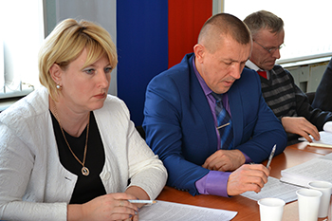

Второй этап акции «Безопасный лед» стартовал
на территории Еврейской автономной области
В целях предупреждения несчастных случаев на водных объектах в зимний период сотрудники МЧС России усиливают профилактические мероприятия. С 24 декабря 2018 года в автономии начинался второй этап Всероссийской акции «Безопасный лед».
Сотрудники Государственной инспекции по маломерным судам Еврейской автономной области запланировали профилактические объезды водоемов, предотвращая появление на льду рыбаков, детей и просто тех, кто решил сократить свой путь по ледовому покрытию. В случае выявлений выхода на лед детей, без сопровождения взрослых, инспекторы группы патрульной службы Биробиджана записывают их данные, адрес проживания, и в дальнейшем уже проводят дополнительные беседы с родителями, и занятия в учебных заведениях.
- В ходе патрулирования рыбаков и водителей информируем о фактическом состоянии льда на водных объектах, о действующих ледовых переправах и об опасности выезда на лёд в несанкционированных местах. А также обращаем особое внимание на наиболее популярные места среди рыбаков региона - река Бира в областном центре, а также водоемы, где ледовое покрытие очень неоднородное. Любителей подледного лова инструктируем о безопасном нахождении на льду, а также вручаем информационные памятки, - рассказал руководитель инспекторского подразделения Биробиджана и Биробиджанского района Владимир Корчминский.
Второй этап ежегодной межведомственной акции «Безопасный лед» продлится до 30 декабря. Третий этап пройдёт с 21 по 27 января 2018 года.

http://79.mchs.gov.ru/pressroom/news/item/7794477/

Как ребята из села Птичник зиму встречали
1 декабря в Доме культуры с. Птичник прошло мероприятие для детей инвалидов. В гости к ребятам пришел Емеля, который загадывал загадки и играл с ними в зимние игры. Все присутствующие веселились от души: пели, танцевали. В заключении каждый ребенок сделал новогоднюю открытку и получил подарок.
Так же, от администрации Птичнинского сельского поселения взрослым жителям села с ограниченными возможностями были вручены подарки.

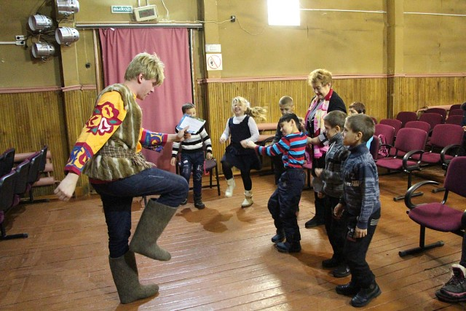

Как правильно выбрать новогоднюю ель: рекомендации спасателей
Еврейской автономной области
Новогодняя елка - это не только радость для детей и взрослых, она также является опасным атрибутом праздника, и потому она должна быть безопасной во всех отношениях.  К новогодним елкам, елочным украшениям и другим изделиям, которые используются во время празднования Нового года и Рождества, существуют определенные требования. Новогоднюю елку необходимо устанавливать подальше от отапливаемых приборов и источников открытого огня – каминов, газовых плит.  Настоящее дерево обладает непередаваемым ароматом, однако стоит помнить о том, что древесина очень хорошо горит. Наиболее пожароопасны сухие, простоявшие долгое время экземпляры.  - Обращайте внимание на некоторые моменты при покупке ели, - рекомендует государственный инспектор по пожарному надзору Анастасия Мереуца. - Если Вы приобретаете натуральную ель, то выбирайте свежесрубленное дерево. Давно срубленная и засохшая ёлка легко может загореться от источника повышенной температуры. Елки рекомендуются ставить в ёмкости с влажным песком или водой, что поможет дольше сохранить влагу в дереве. При выборе искусственной ёлки обращайте на материал, из которого сделано изделие. Преимущество лучше отдать моделям, которые выполнены из менее горючих материалов.  Чтобы елка не упала или не ранила ребенка, она должна быть правильно собрана и надежно | установлена, а игрушки на ней равномерно распределены. На елку не следует устанавливать свечи и бенгальские огни. Исключить из украшений легковоспламеняющие предметы: вату, бумагу. И очень важно, чтобы новогоднее дерево находилось вдали от плиток, печей, каминов, отопительных приборов и нагревательных элементов. Новогодняя елка должна устанавливаться на устойчивом основании и не загромождать выход из помещения. Ветки елки должны находиться на расстоянии от стен и потолков.  В комнате, где стоит елка, малыши должны находиться только под присмотром взрослых. Если в доме есть маленькие дети, елку лучше нарядить легкими украшениями, которые не бьются.  Для украшения елки нельзя использовать не сертифицированные электрические изделия. Подключение гирлянд к сети должно выполняться только с помощью штепсельных соединений. При выявлении неисправности в иллюминации – нагревании проводов, мигании лампочек, искрения, она должна быть срочно отключена. Пока причина не будет найдена и устранена, таким изделием лучше не пользоваться. Не оставляёте ёлку с включенной гирляндой без присмотра, выключайте её, выходя из дома и ложась спать.  тобы праздник не обернулся трагедией, позаботьтесь о выполнении противопожарных мероприятий заранее.  Единый телефон пожарных и спасателей -101, Единый телефон всех экстренных службы – 112.

1 | КОНТАКТНЫЙ ТЕЛЕФОН, ПО КОТОРОМУ МОЖНО ПОДЕЛИТЬСЯ ТЕМАМИ ДЛЯ ОЧЕРЕДНОГО ВЫПУСКА «ВЕСТНИК БИРОБИДЖАНСКОГО РАЙОНА»: 2-33-03 АДРЕС ЭЛЕКТРОННОЙ ПОЧТЫ: bir_rn@eao.ru. ПОДРОБНЕЕ О ДЕЯТЕЛЬНОСТИ АДМИНИСТРАЦИИ МУНИЦИПАЛЬНОГО ОБРАЗОВАНИЯ «БИРОБИДЖАНСКИЙ МУНИЦИПАЛЬНЫЙ РАЙОН» ЕВРЕЙСКОЙ АВТОНОМНОЙ ОБЛАСТИ МОЖНО УЗНАТЬ НА ОФИЦИАЛЬНОМ САЙТЕ WWW.br.eao.ru.
1 | ВЕСТНИК БИРОБИДЖАНСКОГО РАЙОНА № 27 от 25 декабря 2018 года.

Конкурс на разработку логотипа для дизайна мероприятий, посвященных празднованию 85-летия Еврейской автономной области
Уважаемые жители и гости Еврейской автономной области!

В соответствии с распоряжением губернатора Еврейской автономной области от 14.09.2018 № 437-рг «О подготовке и проведении празднования 85-летия Еврейской автономной области» управлением культуры правительства области объявлен Конкурс на разработку логотипа для дизайна мероприятий, посвященных празднованию 85-летия Еврейской автономной области.
Участником Конкурса может стать гражданин Российской Федерации, достигший 18-летнего возраста, или законный представитель лица, не достигшего 18-летнего возраста либо ограниченного в правах (автор Конкурсной работы), независимо от пола, который предоставил Организатору Конкурсную работу в установленном настоящим Положением Порядке.
Конкурс проводится в период: с 01 декабря 2018 года по 10 января 2019 года. Работы предоставляются Организатору не позднее 29 декабря 2018 года.
Призовой фонд составляет 30000 (тридцать тысяч) рублей.
Положение о Конкурсе размещено на сайте: www.kulturaeao.ru.

О необходимости соблюдения запрета дарить и получать подарки
В связи с предстоящими новогодними и рождественскими праздниками Министерство труда и социальной защиты Российской Федерации традиционно напоминает о необходимости соблюдения запрета дарить и получать подарки.
Положения антикоррупционного законодательства и Гражданского кодекса Российской Федерации содержат запрет на дарение подарков лицам, замещающим государственные и муниципальные должности, государственным и муниципальным служащим, работникам отдельных организаций, а также на получение ими подарков в связи с выполнением служебных (трудовых) обязанностей (осуществлением полномочий).
Исключением являются подлежащие сдаче подарки, которые получены в связи с протокольными мероприятиями, со служебными командировками и другими официальными мероприятиями.
Получение должностными лицами подарков в иных случаях является нарушением запрета, установленного законодательством Российской Федерации, создает условия для возникновения конфликта интересов, ставит под сомнение объективность принимаемых ими решений, а также влечет ответственность, предусмотренную законодательством, вплоть до увольнения в связи с утратой доверия, а в случае, когда подарок расценивается как взятка - уголовную ответственность.
Кроме того, получение подарков должностными лицами во внеслужебное время от своих друзей или иных лиц, в отношении которых должностные лица непосредственно осуществляют функции государственного (муниципального) управления, является нарушением установленного запрета.
Воздерживаться стоит от безвозмездного получения услуг, результатов выполненных работ, а также имущества, в том числе во временное пользование, поскольку получение подарков в виде любой материальной выгоды должностному лицу запрещено.

С января 2019 года на территории Еврейской автономной области вещание аналогового эфирного телевидения будет прекращено
Аналоговое вещание будет выключено в населенных пунктах с численностью населения менее 100 тыс человек.  Вещание эфирного телевидения будет производиться на территории ЕАО только в цифровом формате, Вы сможете принимать сигнал 20-ти бесплатных телеканалов и 3-х радиоканалов в цифровом качестве.  Российская телевизионная радиовещательная сеть (РТРС) реализует Федеральную целевую программу «Развитие телерадиовещания в Российской Федерации на 2009-2018 годы». Программа подразумевает строительство в Еврейской автономной области сети цифрового эфирного телевещания современного стандарта DVB-T2. Преимущества данного стандарта - четкая картинка, качественный звук, большое количество каналов в составе каждого пакета.  Для приема цифрового телевидения РТРС на новом телевизоре, который поддерживает стандарт DVB-T2, нужна антенна ДМВ диапазона. Для старого аналогового телевизора нужна еще специальная приставка с поддержкой стандарта DVB-T2. | 

На территории Еврейской автономной области несанкционированных ледовых переправ не выявлено
С 01 ноября 2018 года по 31 марта 2019 года на территории ЕАО проводится акция «Месячник безопасности на водных объектах». В рамках этого контрольно-надзорного мероприятия госинспекторы автономии объезжают водоемы, проводя профилактические беседы с населением о правилах поведения на водных объектах в зимний период, а также выявляют наличие несанкционированных ледовых переправ.
- Сотрудниками МЧС России усилена надзорная работа по выявлению мест запрещенных ледовых переправ. Во взаимодействии с органами исполнительной власти и главами муниципальных районов водные инспекторы ежедневно проверяют места возможных несанкционированных выходов автотранспорта на ледовую поверхность. На сегодняшний день таковых спусков не выявлено, но при обнаружении будут приняты меры по их блокированию. – Рассказал руководитель инспекторского подразделения Биробиджана и Биробиджанского района В. С. Корчминский.

Уважаемые жители Биробиджанского
муниципального района!
ОГБУ «МФЦ» доводит до вашего сведения, что прием документов на предоставление государственных и муниципальных услуг в 2019 году будет производиться каждую среду месяца с 10:30 до 14:30 часов начиная с 09.01.2019 года.


Квитанции по оплате за жилое помещение в ЕАО
с 1 января не изменятся
Реформа системы оплаты за вывоз твердых бытовых отходов в Еврейской автономной области, как и во многих других регионах России, обязательно свершится, но не сразу с 1 января 2019 года. Поэтому ныне действующая форма квитанции по оплате за жилое помещение пока остается в силе.
«С 1 января 2019 года в Еврейской автономной области перехода на новую систему обращения с твердыми коммунальными отходами (ТКО) не будет. Поэтому плата за обращение с твердыми бытовыми отходами не исключается из платы за жилое помещение.
В настоящее время еще прорабатывается нормативная правовая база, корректируется территориальная схема обращения с отходами, планируется проведение торгов на оказание услуги по сбору и транспортированию твердых коммунальных отходов и установление единого тарифа на услугу по обращению с ТКО.
Для поэтапного перехода к новой системе обращения с отходами необходимо создание и ввод в эксплуатацию объектов захоронения, сортировки переработки ТКО с ежегодной периодичностью», - сообщают в Управлении по внутренней политике правительства ЕАО.

ЗА ДЕСЯТЬ ДНЕЙ ОТ РОССИЯН ПОСТУПИЛО БОЛЕЕ 600 ПРЕДЛОЖЕНИЙ ПО РАЗВИТИЮ ДАЛЬНЕГО ВОСТОКА
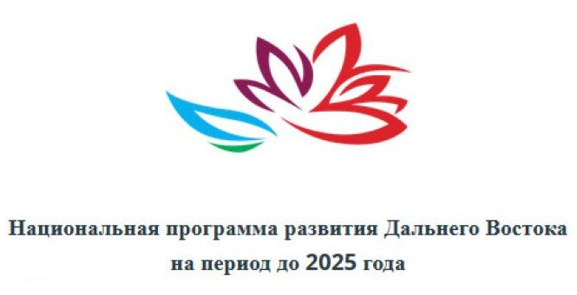
С 25 декабря на сайте дв2025.рф появилась возможность проголосовать за приоритетные направления развития Дальнего Востока, сообщает Минвостокразвития РФ.  Портал заработал 15 декабря для сбора предложений жителей России по развитию дальневосточного региона. За это время в системе зарегистрировалось 850 пользователей, которые оставили более 600 предложений. Минвостокразвития России приглашает всех неравнодушных россиян принять участие в формировании ключевых направлений развития восточных регионов страны. Поступившие предложения будут учитываться при формировании Национальной программы развития Дальнего Востока до 2025 года.  На первом этапе голосования определятся приоритетные направления программы с учетом региональной специфики. Так, по итогам первого этапа голосования будет сформирован рейтинг приоритетных направлений социальной политики для каждого из субъектов Дальневосточного федерального округа, что в дальнейшем найдет отражение в соответствующем плане мероприятий по реализации Национальной программы.  В дальнейшем пройдет голосование также по поступившим предложениям с целью определения наиболее актуальных и востребованных мер поддержки дальневосточников и мероприятий по повышения качества жизни в регионах.  Для того, чтобы оставить предложение, необходимо зарегистрироваться на сайте, указав информацию о месте своего постоянного проживания, номер мобильного телефона, профессиональную принадлежность и дату рождения. Данная информация необходима для корректной обработки поступающих предложений | с учетом места жительства, принадлежности к той или иной возрастной и профессиональной группе.Количество предложений, которые может оставить пользователь, неограниченно. Касаться они могут как развития Дальневосточного федерального округа в целом, так и развития конкретного дальневосточного региона или отдельного населённого пункта или территории.  С 31 января 2019 года на сайте заработает модуль экспертной работы. Доступ к разделу будет предоставляться после подачи заявки с указанием информации о профессиональном статусе респондента, научном звании или ученой степени, стаже работы, опыте работы в Экспертных советах, Общественных Советах, Рабочих группах при органах исполнительной власти федерального или регионального уровня, наличия научных публикаций.  Напомним, Национальная программа развития Дальнего Востока на период до 2025 года и на перспективу до 2035 года должна быть подготовлена до 1 сентября 2019 года. Соответствующее поручение Президент России Владимир Путин дал по итогам четвертого Восточного экономического форума.  Программа должна объединить мероприятия национальных проектов и госпрограмм, долгосрочные отраслевые планы ведомств и инфраструктурных компаний, стратегии развития всех дальневосточных регионов. При этом она должна содержать предметные конкретные измерения и измеримые показатели. Среди ключевых направлений Национальной программы – обеспечение опережающей динамики в социальной сфере (жилье, ЖХК, транспортная доступность, здравоохранение, культура и спорт), развитие экономики и науки.

Энергия-2018
22 декабря поклонникам кикбоксинга представилась очередная возможность насладиться зрелищными поединками. В Биробиджане прошел третий Открытый областной турнир по этому виду спорта - «Энергия-2018».  Здесь можно увидеть три раздела с полным контактом: фулл-контакт с полноценными ударами, лоу-кик с ударами по ногам и самый жёсткий стиль К-1, здесь разрешены удары коленями в любую область.  В соревнованиях приняли участие спортсмены нескольких возрастных категорий: юноши 11-12 лет, 13-14 лет (фулл-контакт), 15-16 лет (фулл-контакт с лоукиком), юниоры 17-18 лет (К-1), мужчины от 18 лет и старше (К-1), девушки 11-12 лет, 13-14 лет (фулл-контакт), девушки 15-16 лет (фулл-контакт с лоукиком), юниорки 16-18 лет (К-1) и женщины от 18 лет и старше (К-1) в соответствующих весовых категориях.  Организатором турнира выступили РСОО «Федерация кикбоксинга» ЕАО, Центр спортивной подготовки Еврейской автономной области и ОО «Федерация КИК-БОКСИНГА города Биробиджан». | Честь Биробиджанского муниципального района защищали спортсмены муниципального казенного учреждения дополнительного образования «Центр детского творчества». Пизёрами турнира «Энергия 2018» от Биробиджанского района стали:  Влад Фёдоров: 2е место, село Жёлтый Яр;  Николай Звонов: 3е место, село Пронькино;  Антон Пискунов: 2е место, село Пронькино;  Анатолий Инговатов: 3е место, Пронькино.  (Тренер – педагог дополнительного образования Евгений Александрович Сергеев)
 | 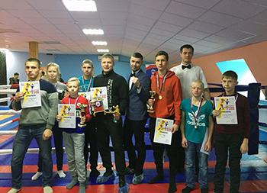

2 | Вестник Биробиджанского района. Учредитель – орган местного самоуправления администрация муниципального образования «Биробиджанский муниципальный район» Еврейской автономной области. Главный редактор – Рукомеда Е.М. Подписано в печать 25.12.2018. Время подписания в печать – 10:30. Тираж – 500 экз. Распространяется бесплатно. Адрес редакции – ЕАО, г. Биробиджан, ул. Пушкина 5 «Б». Тел.: 2-33-03.
2 | ВЕСТНИК БИРОБИДЖАНСКОГО РАЙОНА № 27 от 25 декабря 2018 года.

